Laboratoire msi 2

Éclat d’un minéral
Expérience 2.2

Science

Présenter à :
Daniel Blais

Par : Shawn Miller
(Hubert Lessard)

MSI 2

ESV

2016-10-18

But
Identifier parmi une liste des minéraux métalliques

Hypothèse
Je suppose que l’inconnu # 32 est le minéraux métallique

Matériel
Une loupe (Ipod) et les inconnus # 1, #3, #19, #21 et #32

Manipulation
Ont prends la loupe et on observe les roches pour trouver des éclats métalliques

Résultats
Inconnu | Minéraux métallique | Photo
#1 | Métallique | 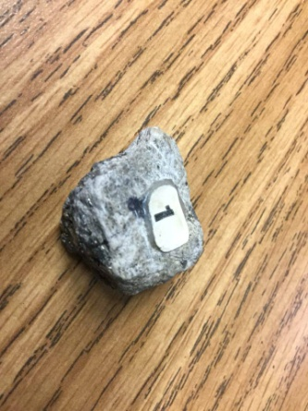
#3 | Métallique | 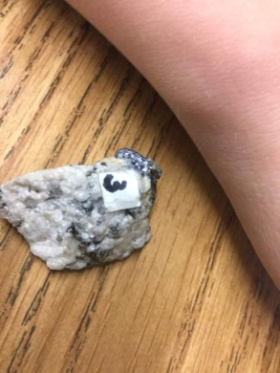
#19 | Non métallique | 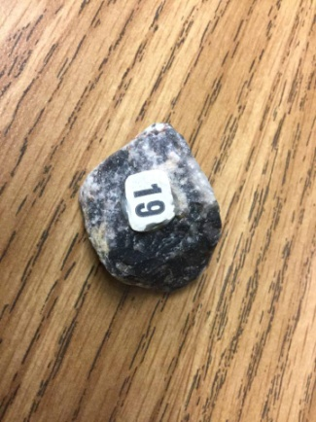
#21 | Non métallique | 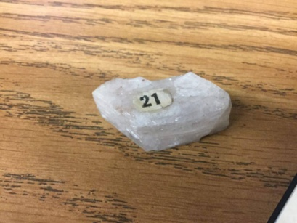
#32 | Non métallique | 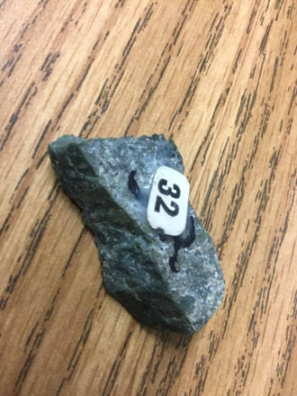

Discussion
D’après mes résultats les inconnus #1 et #3 ont comme résultats métallique.

Conclusion
Mon hypothèse est fausse puisque les métallique sont les #1 et #3 et non l’inconnu #32.

